Step 1. 登入需要抓取的網頁

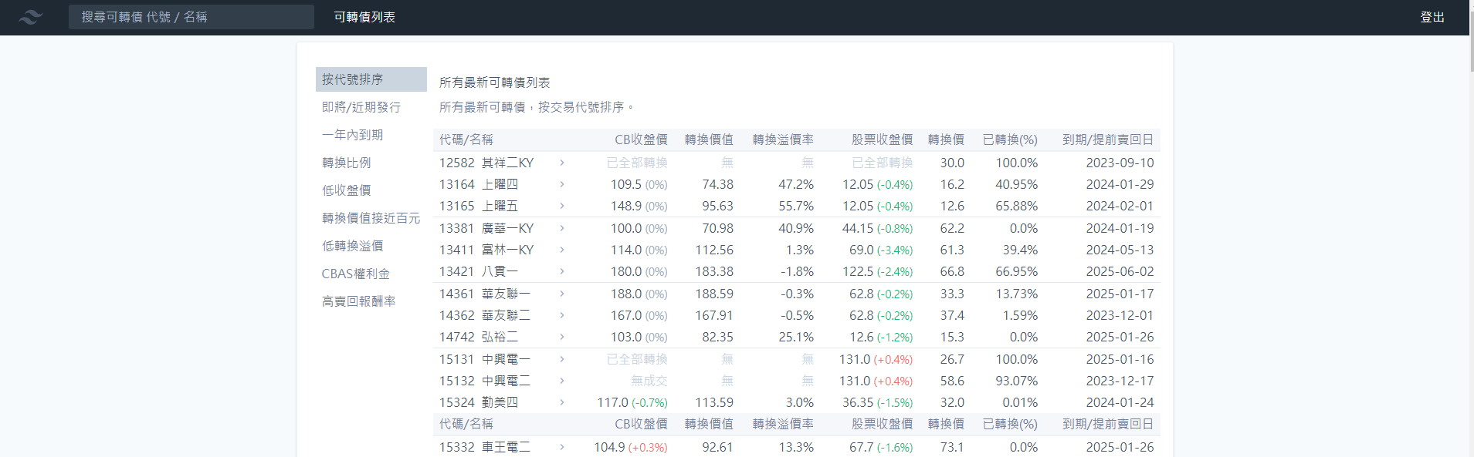

Step 2. 右鍵按下檢查

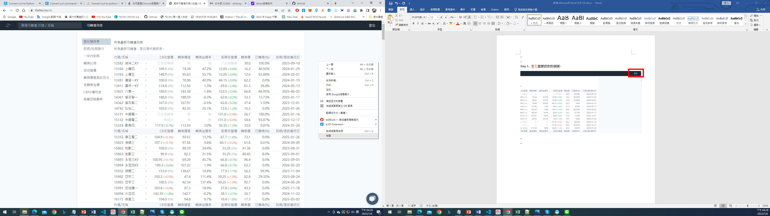

Step 3. 點選netowrk=>重新整理網頁=>點選對應之cookie()”通常在前幾個選項且Request URL = 目標網頁” =>右鍵=>copy=> Copy as cURL(bash)

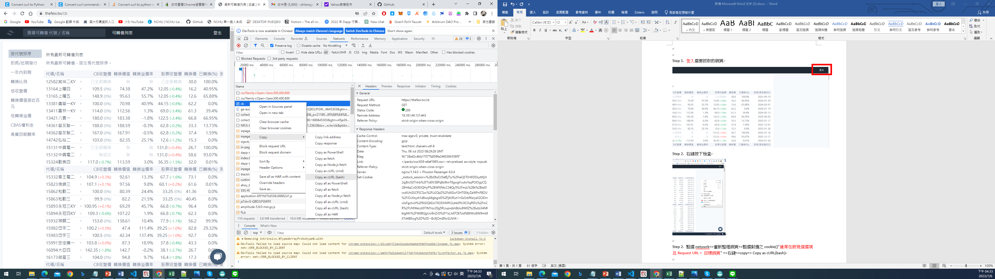

Step 4. 將結果轉貼到<https://curlconverter.com/python/>，就可以使用cookies=cookies, headers=headers爬蟲搜尋需要登入的網站!

